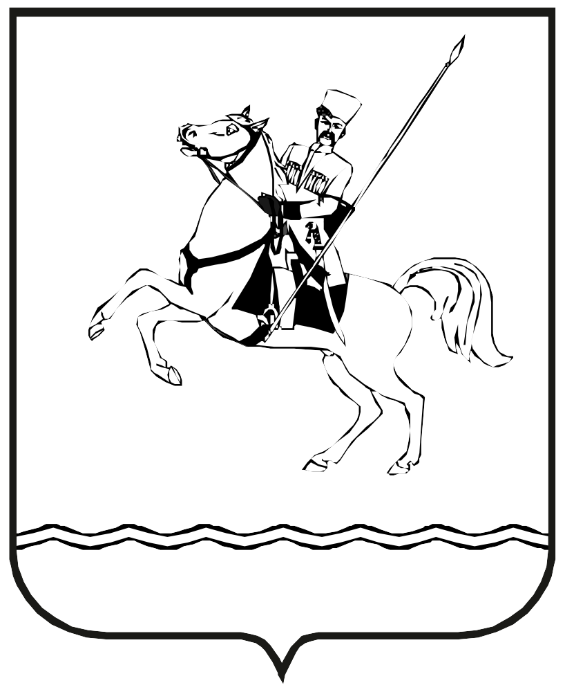

АДМИНИСТРАЦИЯ МУНИЦИПАЛЬНОГО ОБРАЗОВАНИЯ
ЛЕНИНГРАДСКИЙ МУНИЦИПАЛЬНЫЙ ОКРУГ
КРАСНОДАРСКОГО КРАЯ

ПОСТАНОВЛЕНИЕ

от 13.10.2026 № 1689
станица Ленинградская

О закрытии общественного кладбища, расположенного на территории муниципального образования Ленинградский муниципальный округ Краснодарского края по адресу: Краснодарский край, Ленинградский район, в границах ЗАО «Имени Ильича», участок 1, секция 6, контур 49,
кадастровый номер 23:19:0101000:1145 для свободных захоронений

На основании Федерального закона от 12 января 1996 г. № 8-ФЗ «О погребении и похоронном деле», Закона Краснодарского края от 4 февраля 2004 г. № 666-КЗ «О погребении и похоронном деле в Краснодарском крае», Порядка организации похоронного дела и содержания муниципальных общественных кладбищ на территории муниципального образования Ленинградский муниципальный округ Краснодарского края, утвержденного постановлением администрации муниципального образования Ленинградский муниципальный округ Краснодарского края от 20 августа 2026 г. № 1312, акта комиссионного выезда – мониторинга территории общественного кладбища, расположенного по адресу Краснодарский край, Ленинградский район, в границах ЗАО «Имени Ильича», участок 1, секция 6, контур 49, кадастровый номер 23:19:0101000:1145 от 5 октября 2026 г., составленного Ленинградским территориальным управлением администрации Ленинградского муниципального округа, в связи с отсутствием свободных земельных участков для захоронений на территории общественного кладбища п о с т а н о в л я ю:
1. Закрыть общественное кладбище, расположенное на территории муниципального образования Ленинградский муниципальный округ Краснодарского края, по адресу: Краснодарский край, Ленинградский район, в границах ЗАО «Имени Ильича», участок 1, секция 6, контур 49, кадастровый номер 23:19:0101000:1145 для свободных захоронений.
2. Разрешить производить погребение на общественном кладбище, указанном в пункте 1 настоящего постановления только на территории родственных, семейных (родовых) захоронений, ранее предоставленных гражданам.
3. Возложить на Ленинградское территориальное управление администрации Ленинградского муниципального округа (Шевченко Т.Л.) контроль по недопущению осуществления свободных захоронений на общественном кладбище, указанном в пункте 1 настоящего постановления.
4. Управлению ТЭК и ЖКХ администрации Ленинградского муниципального округа (Антоненко К.А.) обеспечить официальное опубликование и размещение настоящего постановления на официальном сайте администрации муниципального образования Ленинградский муниципальный округ Краснодарского края в информационно - телекоммуникационной сети «Интернет» (www.adminlenkub.ru).
5. Контроль за выполнением настоящего постановления возложить на заместителя главы Ленинградского муниципального округа Шмаровоза С.Н.
6. Настоящее постановление вступает в силу со дня его официального опубликования.

Глава Ленинградского
муниципального округа Ю.Ю. Шулико

